 | Definição de Interface  de Integração - DDI
projeto |  | SISTEMA |  | NÚMERO
Informe de Rendimentos Pessoa Jurídica |  |  | Sistema de informe de rendimentos | 2012/001
COORDENADORIA SOLICITANTE |  | RESPONSÁVEL PELA ELABORAÇÃo
CSBAN |  |  | hEZIO sILVA DOSA SANTOS
CSBAN |  |  | EDIVAN ASSUNÇÃO SALES
CSBAN |  |  | Daniel Benchimol Nicacio

Histórico de Alterações

Data | Versão | Descrição | Autor
09/01/2012 | 1.0 | versão inicial do documento | hEZIO sILVA DOSA SANTOS

OBJETIVO

Visando dar conhecimento a todas as equipes de responsáveis pelos sistemas, este documento apresenta a especificação funcional da camada de integração dos dados do sistema Informe como os demais Sistemas: FUNDOS_NOR/POUP/PRAZO/MDX.

Definições, Acrônimos e Abreviações

Não se aplica.

Referências

Não se aplica.

Interfaces

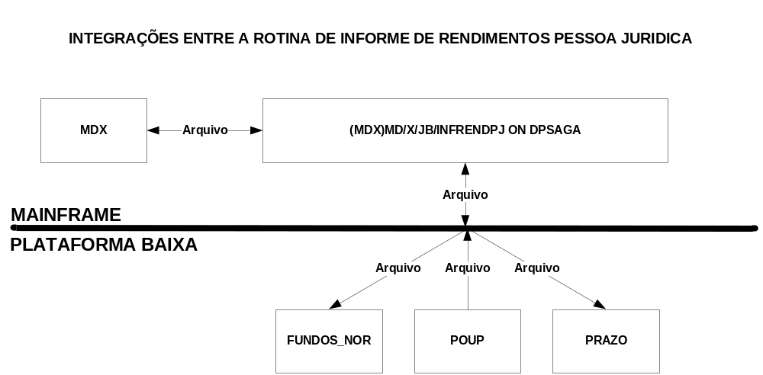
PROCESSO

O INFORME recebe os arquivos de cada Sistema descrito abaixo:

- FUNDOS_NOR/POUP/PRAZO: Arquivos de crédito em contas de poupança : Recebe 1 arquivo

CONSULTAR DISPONIBILIDADE DE INFORMAÇÃO (Integração com POUP)

DADOS DE ENTRADA

Esta funcionalidade prevê a integração do PDPOUP com os sistemas: INSS, SIPAE, Automação e COMPE.
Forma de integração: ARQUIVO.
Estrutura dos arquivos:

Servidor | Origem | Destino | Arquivo
\\UXI | \integracao\ | PRAZO\GECON\ | PRAZO_DIRF_AAAAMMDD00000IRPJ.000
\\UXI | \Transf\ | ArqHost\sispoup\ | IR_PJ_AAAA_0T.txt
\\UXI | \Transf\ | ArqHost\sisfundos\ | MDU_IR_PJ_AAAA_0T.txt

a) REGRAS DE ENTRADA

A Agência e conta precisam ser válidas

FLUXO DE CHAMADA DO SERVIÇO

DESCRIÇÃO DOS CAMPOS DE ENTRADA

a) INSS/SIPAE/COMPE/AUTOMAÇÃO

- Representa Arquivos de Crédito e Débito
- Todos os arquivos possuem o mesmo layout
- A Estrutura do arquivo:

Layout dos arquivos

Ordem | Campo | Formato | Preenchimento | Tamanho | Valores Válidos | Obrigatório
1 | Agência | Número | Variável | 3 | - | Sim
2 | Conta | Número | Variável | 6 | - | Sim
3 | Digito da Conta | Número | Variável | 1 | - | Sim
4 | CNPJ/CPF | Número | Variável | 15 | - | Sim
5 | Nome do Cliente | Texto | Variável | 50 | - | Sim
6 | Endereço | Texto | Variável | 60 | - | Sim
7 | Bairro | Texto | Variável | 20 | - | Sim
8 | Cidade | Texto | Variável | 20 | - | Sim
9 | UF | Texto | Variável | 2 | - | Sim
10 | Cep | Número | Variável | 8 | - | Sim
11 | Tipo de operação | Número | Fixo | 1 | 1-Conta Corrente  2-Depósito a Prazo  5-Poupança | Sim
12 | Rendimentos no mês de Janeiro | Número | Variável | 12 | - | Não
13 | Imposto retido no mês de Janeiro | Número | Variável | 12 | - | Não
14 | Rendimentos no mês de Fevereiro | Número | Variável | 12 | - | Não
15 | Imposto retido no mês de Fevereiro | Número | Variável | 12 | - | Não
16 | Rendimentos no mês de Março | Número | Variável | 12 | - | Não
17 | Imposto retido no mês de Março | Número | Variável | 12 | - | Não
18 | Rendimentos no mês de Abril | Número | Variável | 12 | - | Não
19 | Imposto retido no mês de Abril | Número | Variável | 12 | - | Não
20 | Rendimentos no mês de Maio | Número | Variável | 12 | - | Não
 | Imposto retido no mês de Maio | Número | Variável | 12 | - | Não
17 | Rendimentos no mês de Junho | Número | Variável | 12 | - | Não
18 | Imposto retido no mês de Junho | Número | Variável | 12 | - | Não
17 | Rendimentos no mês de Julho | Número | Variável | 12 | - | Não
18 | Imposto retido no mês de Julho | Número | Variável | 12 | - | Não
17 | Rendimentos no mês de Agosto | Número | Variável | 12 | - | Não
18 | Imposto retido no mês de Agosto | Número | Variável | 12 | - | Não
17 | Rendimentos no mês de Setembro | Número | Variável | 12 | - | Não
18 | Imposto retido no mês de Setembro | Número | Variável | 12 | - | Não
17 | Rendimentos no mês de Outubro | Número | Variável | 12 | - | Não
18 | Imposto retido no mês de Outubro | Número | Variável | 12 | - | Não
17 | Rendimentos no mês de Novembro | Número | Variável | 12 | - | Não
18 | Imposto retido no mês de Novembro | Número | Variável | 12 | - | Não
17 | Rendimentos no mês de Dezembro | Número | Variável | 12 | - | Não
18 | Imposto retido no mês de Dezembro | Número | Variável | 12 | - | Não

Data: _____/_____/_____  ____________________________________  [Nome do responsável pela solução de integração]  [Função] - GESIST/CSBAN | Data: _____/_____/_____  ___________________________________  [Nome do coordenador da GEPTI/CPINT]  Coordenador – GESIST/CSBAN

